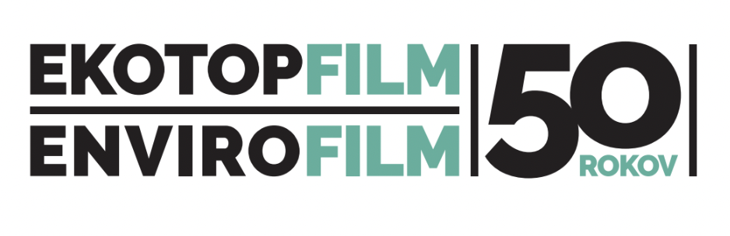
NENECHAJTE SI UJSŤ FILMY, KTORÉ VÁM ZMENIA POHĽAD NA SVET

Filmový festival Ekotopfilm - Envirofilm prináša už 22.3.2023 do Detvy víťazné dokumentárne filmy festivalu počas svojej TOUR 2023.

Medzinárodná porota nemala na jeseň 2022 ľahkú úlohu. Jej členovia vyberali z prihlásených 1725 snímok z celého sveta tie najlepšie. Festival Ekotopfilm – Envirofilm prináša výber víťazných filmov do Domu umenia Arteska.

Festival Ekotopfilm začína o 16:00 programom pre deti a mládež troma animovanými filmami. Deti sa môžu zamyslieť nad filmami prostredníctvom postavičiek na plátne.

„Náš filmový festival oslavuje 50. výročie a my sa nevieme dočkať, kedy vám budeme môcť predstaviť úplne novú sériu filmov, ktoré boli ocenené medzinárodnou porotou. Filmy sme pre divákov starostlivo vyberali a dúfame, že získajú potrebnú pozornosť, ktorú si určite zaslúžia,“ hovorí Alena Janáči, programová riaditeľka festivalu.

Jednu z hlavných cien si z festivalu odniesol dokumentárny film z Kolumbie s názvom EXPEDÍCIA TRIBUGÁ. Sledujeme boje v zálive Tribugá, kde je panenská príroda s pôvodnými obyvateľmi ohrozená výstavbou námorného prístavu. Podarí sa zachrániť neprebádané ekosystémy a komunity, ktoré žijú v rovnováhe so svojím prostredím?

Predstava, že sa po Afrike preháňajú obrovské stáda zvierat má dnes, bohužiaľ, ďaleko od pravdy. Zvieratá v Afrike nenávratne miznú a takýto smutný osud postihol aj zebru bezhrivú, ktorú do Českej republiky priniesol v 70. rokoch zoológ Josef Vágner. Odvtedy sa množila v našich zoologických záhradách, ale nikto presne nevedel, či sa stále vyskytuje vo voľnej prírode. Film ZEBRA BEZ HRIVY vás spoločne s českou expedíciou skúsených zoológov zavedie do Ugandy. Dokážeme zistiť, či zebra bezhrivá dokázala čeliť obrovskému loveckému tlaku a prežiť vo vojne zmietanom území až do súčasnosti a ak áno, tak prispieť k jej záchrane.

Čarovné formulky, mágia a obradné rituály pomáhali ochrániť stádo a pastierov oviec pred chorobami, zlými silami a živelnými pohromami. Mali sme to šťastie, že sme ešte zažili odchádzajúcu generáciu gazdov, ktorí sa postupne vytrácali z našej rodnej krajiny. Vydajte sa spolu s nami na ovčiarsku cestu po Slovensku - krajine zasadenej v srdci Európy. Sprievodcami vo filme OVČIARSKOU CESTOU nám budú ľudia, ktorí svoj život zasvätili nielen chovu oviec, ale aj zachovaniu zvykov, spojenými so životom na slovenských salašoch, ale hlavne svoje životy prežili v harmónii s prírodou.

TAK SORRY!
Kampaň festivalu Ekotopfilm pokračuje ospravedlnením sa velikánom doby. Vy ste vymysleli vodu vo fľaši, my fľašu vo vode. Takto znie odkaz kľúčového vizuálu kampane tohtoročného festivalu. Pán Wyeth je autor praktickej plastovej fľaše, ktorá mala uľahčiť život. Avšak my konzumenti, svojim nezodpovedným správaním odhadzujeme tieto fľaše do prírody, končia v oceánoch a na skládkach.

Vezmite rodinu, partnerov, kamarátov a príďte. Tešíme sa na vás!
Facebook udalosť: https://fb.me/e/2KURHLv3t

PROGRAM:
16:00 - 16:30 Blok animovaných filmov pre deti (SK dabing)
16:30 - 17:00 Zebra bez hrivy 26' (CZ)
17:00 - 17:55 Ovčiarskou cestou 53' (SK)
18:00 - 19:00 Expedícia Tribugá 54' (SK dabing)
19:00 - 20:00 Kam sa podeli vtáky z nášho vidieka (SK dabing)
20:00 - 21:30 Cesta proti času (86') (SK dabing + titulky)

Podklady k filmom nájdete TU.

Vstup na festival je ZADARMO!

